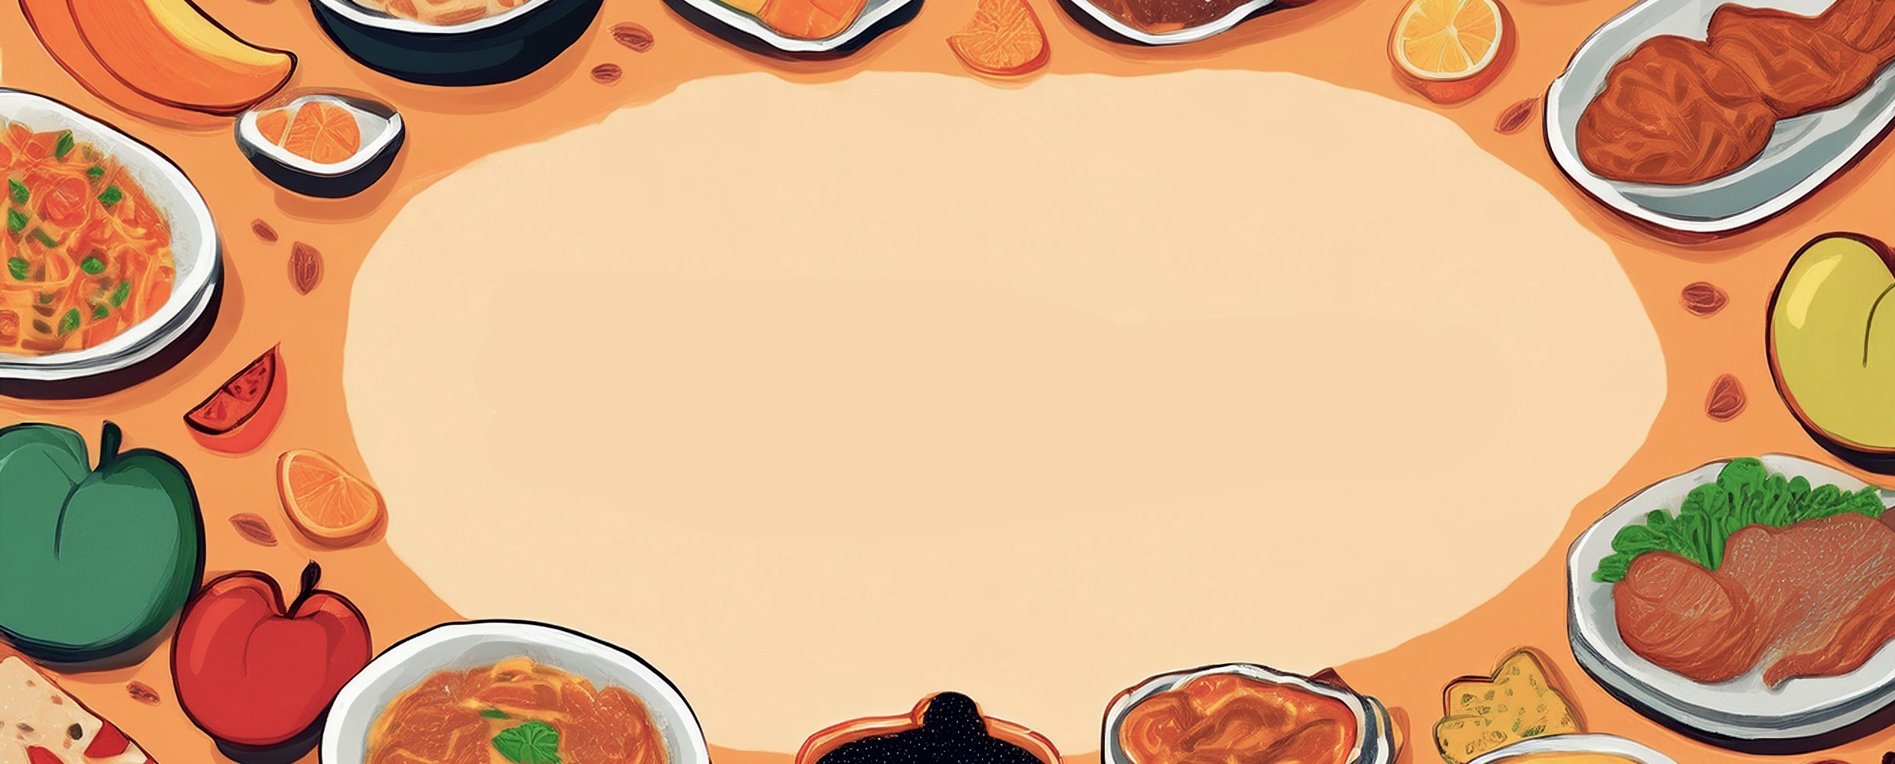

JÍDELNÍ LÍSTEK

TÝDEN

od: 27.10.2025

do: 31.10.2025
PONDĚLÍ - 27. 10. 2025
Přesnídávka: kukuřičné lupínky v mléku, ovoce, šťáva (1c,6,7,8)
Polévka: houbová s bramborem (1e,9)

Oběd: špagety s kečupem a tvrdým sýrem, voda (1a,3)
Svačina: kmínový chléb s brokolicovou pomazánkou, šťáva (1ab,7)

ÚTERÝ - 28. 10. 2025
Přesnídávka:
Polévka: STÁTNÍ SVÁTEK
Oběd:
Svačina:

STŘEDA - 29. 10. 2025
Přesnídávka: rohlík s máslem a medem, ovoce, mléko (1ac,7)
Polévka: cibulačka s předsmaženým hráškem (1e)
Oběd: bramborový guláš, šťáva (1a)
Svačina: žitnopšen.chléb s luštěninovou pomazánkou, zelenina, šťáva (1ab,7)

ČTVRTEK - 30. 10. 2025
Přesnídávka: loupáček, ovoce, mléko (1a,3,7)
Polévka: kapustová (1e)
Oběd: hrachová kaše, vejce, žitnopšen.chléb, okurek, ZŠ ovoce, jogurt, šťáva (1ab,3,7)
Svačina: žitný chléb s krabí pomazánkou, zelenina, šťáva (1bc,2,7)

PÁTEK - 31. 10. 2025
Přesnídávka: žitnopšen.chléb s kuřecí pomazánkou, ovoce, bílá káva (1ab,7)
Polévka: vývar s krupicovými noky (1a,3,9)
Oběd: filé v těstíčku, bramborová kaše, ZŠ kompot, šťáva (1a,3,4,7)
Svačina: sezamová bulka s pomazánkovým máslem, zelenina, šťáva (1ac,7,11)

